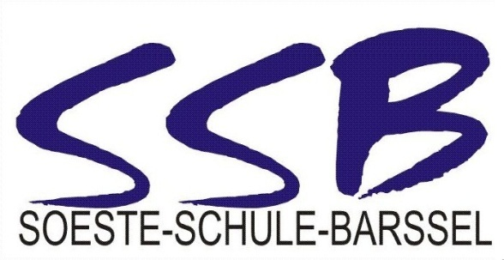

Förderschule mit den Schwerpunkten

- Lernen

- Emotionale und soziale Entwicklung (ES)



Soeste-Schule-Barßel · Schleusenstr. 102, 26676 Elisabethfehn

|  |  |  |
| --- | --- | --- |
| Tel.: | 04499 | 938984 (ES) |
| Fax: | 04499 | 938971 (ES) |
|  |  | |
|  |  | |
|  |  | |
| Datum: |  | |

**Schweigepflichtentbindung**

Betrifft: _______________________________

(Kind, Geburtsdatum)

Ich bin/Wir sind damit einverstanden, dass Informationen und Berichte zwischen der ***Soeste-Schule-Barßel, Schleusenstr. 102, 26676 Elisabethfehn*** und den unten genannten Personen/Einrichtungen/Ärzten ausgetauscht werden. Ich befreie diese hiermit **wechselseitig** von der Schweigepflicht.

|  |  |  |
| --- | --- | --- |
| **Datum** | **Einrichtung/Name/Adresse** | **Unterschrift (-en) der sorgeberechtigten Person (-en)**  **(i.d.R. Mutter/Vater)** |
|  |  |  |
|  |  |  |
|  |  |  |